**(Ne)bezpečné správy: sexting v životoch mladých**

*Erika Spiššáková- školská psychologička na základnej škole, aktuálne aj učiteľka prvákov z prostredia generačnej chudoby a spoluzakladateľka OZ Detstvo deťom, ktoré prevádzkuje rodičovské centrum pre maloletých a mladistvých rodičov a rodičov z prostredia generačnej chudoby*

Výskum z roku 2023, medzi deťmi 11-17 rokov, preukázal, že 63% detí a dospievajúcich videlo za posledný rok sexuálne obsahy, 32% dostalo nejakú sexuálnu správu a 11% detí a dospievajúcich poslalo správu so sexuálnym obsahom.

***SEXTING***

* sexuálne ladená komunikácia v kyberpriestore, výmena/zasielanie sexuálnych správ, videí a fotografií.
* Zdieľanie vlastných intímnych fotografií, videí alebo správ s erotickým obsahom v digitálnom priestore (mobil, internet, sociálne siete...)

***GROOMING***

* Grooming je činnosť, pri ktorej sa niekto spriatelí a vybuduje si citový vzťah s dieťaťom/ mladým človekom, aby získal jeho dôveru so zámerom sexuálneho zneužívania alebo vydierania. Môže prerásť až do snahy o stretnutie s dieťaťom.

**Prečo mladí zdieľajú intímne obsahy?**

* Upútanie pozornosti, nadviazanie vzťahu, flirt
* U chlapcov aj rola hormónov a psychických vplyvov podmienená túžbou po potvrdení mužnosti
* Mať v telefóne nahú fotku osoby s ktorou majú vzťah je „vizitkou“ ich sexuálnej aktivity
* Zvedavosť, objavovanie vlastnej sexuality
* Túžba po ocenení, uznaní, sebaprezentácia
* Posilnenie sebavedomia (potvrdenie vlastnej atraktivity)
* „Zábava“, udržanie priateľstva
* Sexting ako súčasť romantických vzťahov (upútanie, flirt, vzrušenie)
* „Výmena“ (odpoveď na sexy fotky)
* Potlačenie nudy
* Produkt sociálneho tlaku (spolužiaci, partner)
* Nástroj pomsty (vydieranie dieťaťa, pomsta „ex“)

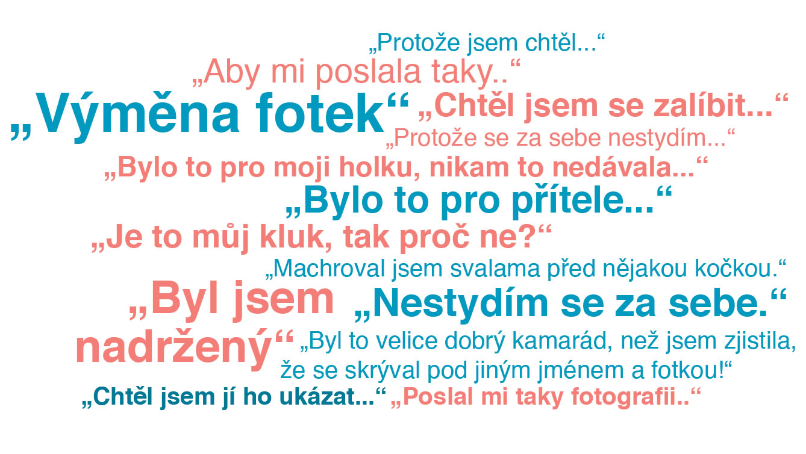

**Riziká sextingu:**

* **Digitálna stopa**
* Materiál môže byť zneužitý na vydieranie
* Kyberšikanovanie, obťažovanie
* Poškodenie povesti dotknutej osoby
* Možné zneužitie materiálu na pornostránkach
* Falošné profily a šírenie materiálov
* Dodatočná úprava materiálov na iné účely
* **Intímny materiál medzi deťmi mladšími ako 18 rokov môže byť považovaný za detskú pornografiu!**
* Strata spoločenskej prestíže a úcty k sebe samému (psychická a emocionálna úzkosť, samovražedné sklony...)

**Legislatíva:**

* nebezpečné prenasledovanie, tzv. stalking (§ 360a Trestného zákona),
* vydieranie (§ 189 Trestného zákona),
* nátlak (§ 192 Trestného zákona),
* sexuálne zneužívanie (§ 201, § 201a, § 201b Trestného zákona),
* ohováranie (§ 373 Trestného zákona),
* poškodzovanie cudzích práv (§ 376 Trestného zákona),
* detská pornografia – výroba (§ 368 Trestného zákona),
* detská pornografia – rozširovanie (§ 369 Trestného zákona),
* detská pornografia – prechovávanie a účasť na detskom pornografickom predstavení (§ 370 Trestného zákona),
* ohrozovanie mravnosti (§ 371, § 372 Trestného zákona),
* ohrozovanie mravnej výchovy mládeže (§ 211 Trestného zákona).

**Čo s tým? Riešenia a prevencia:**

* Hovoriť o týchto témach v momente keď dieťa dostane do rúk mobilný telefón, či počítač
* Osveta a vzdelávanie (detí aj rodičov)
* Právne povedomie (široko zamerané- ochrana údajov, identita, šírenie hoaxov, nevhodné komentáre...)
* Vzťahová a sexuálna výchova (aj peer to peer skupiny)
* Koordinované úsilie škôl, rodičov, detí, ďalších inštitúcií.
* Cieľom nie je zakazovať online priestor, ale minimalizovať riziká
* Už vzniknuté situácie dokumentovať (screenshot)a riešiť s políciou
* Funkčné, dobre cielené a viditeľné kampane (ČR: ESET- To nevymažeš, SR: Ovce)
* <http://sk.sheeplive.eu/fairytales/bez-kozusteka>
* <https://www.youtube.com/watch?v=_qCx_rEZPGU>

**Ako o „tom“ hovoriť?**

* Vytvorenie bezpečného a podporujúceho prostredia pre rozhovory s deťmi v akomkoľvek smere
* Otvorená komunikácia (dôvera), neodsudzujúce rozhovory, počúvanie, empatia
* Nastavenie funkčných, obojstranne prijateľných pravidiel pohybu v digitálnom svete
* Poznať svoje práva- udelenie súhlasu na zverejnenie svojich vyobrazení
* Hovoriť o digitálnej bezpečnosti
* Spolupráca rodič+ odborníci (školský psychológ...)

**Pár slov priamo k mladým:**

* Najbezpečnejšie je nikdy sa nefotografovať a sext nezdieľať
* Nikdy nefotografujte a neposielajte svoje intímne fotografie pod tlakom, ani osobe, na ktorej vám záleží
* Ak vás neznáma osoba požiada o odhaľujúcu fotografiu, môže ísť o podvod, ktorý by mohol viesť k ďalším požiadavkám a hrozbám; neodpovedajte a uvedenú situáciu oznámte rodičom, alebo nahláste na polícii; môže to byť zločinec, ktorý zneužil iných ľudí, takže varovaním orgánov činných v trestnom konaní pomáhate ostatným
* Ak sext pochádza od priateľa alebo niekoho, koho poznáte, musí sa niekto s týmto priateľom rozprávať, aby si bol vedomý možných škodlivých následkov; vlastne robíte priateľovi veľkú láskavosť kvôli vážnym problémom, ktoré sa môžu vyskytnúť, ak sa do toho zapojí polícia.

**Kde nájsť pomoc?**

[**Krízová linka pomoci**](https://www.krizovalinkapomoci.sk/)

– nonstop, anonymná a bezplatná linka pomoci pre ľudí v kríze v súvislosti s COVID-19

Poskytuje pomoc prostredníctvom:

telefónu (0800 500 333)

chatu (nonstop)

emailu (poradna@ipcko.sk)

videa (každý deň od 9:00 do 19:00)

[**IPčko.sk**](https://ipcko.sk/)

– internetová linka dôvery pre mladých ľudí

Poskytuje pomoc prostredníctvom:

chatu (nonstop)

e-mailu (poradna@ipcko.sk)

[**Dobrá linka**](https://dobralinka.sk/)

– internetová linka dôvery pre mladých ľudí so zdravotným znevýhodnením

Poskytuje pomoc prostredníctvom:

chatu (pracovné dni od 15:00 do 20:00)

e-mailu (poradna@dobralinka.sk)

videoporadenstva (utorok a štvrtok od 15:00 do 20:00)

[**Linka detskej istoty**](http://www.ldi.sk/)

– linka pomoci pre deti a mládež – 116 111  
– linka pre hľadané a sexuálne zneužívané deti – 116 000

Poskytuje pomoc prostredníctvom:

telefónu (116 111 a 116 000 – non-stop, bezplatne, anonymne)

chatu (každý deň od 18:00 do 22:00)

e-mailu ([potrebujem@pomoc.sk](mailto:potrebujem@pomoc.sk))

[**Linka detskej dôvery**](https://www.linkadeti.sk/domov)

– telefonická a internetová poradňa pre deti a rodičov

Poskytuje pomoc prostredníctvom:

 telefónu (0907 401 749 – pracovné dni od 8:00 do 20:00)

e-mailu (odkazy@linkadeti.sk)

chatu (pracovný deň od 14:00 do 19:00)

skype (linkadeti)

[**Linka dôvery Nezábudka**](http://linkanezabudka.sk/)

– telefonická linka dôvery pre dospelých

Poskytuje pomoc prostredníctvom:

telefónu (0800 800 566)

[**Viac ako ni(c)k**](https://viacakonick.gov.sk/)

– národná linka na pomoc deťom v ohrození

Poskytuje pomoc prostredníctvom:

chatu (nonstop)

e-mailu (pomoc@viacakonick.gov.sk)

[**Chuť žiť**](https://chutzit.sk/)

– linka pomoci pre ľudí s poruchami príjmu potravy a ich blízkych

Poskytuje pomoc prostredníctvom:

telefónu (0800 221 080 – po-ut: 14:00 – 20:00 ; str-pia: 10:00 – 16:00 )

e-mailu (poradna@chutzit.sk)

[**Linka podpory pre učiteľov**](https://mpc-edu.sk/sk/aktuality/linka-podpory-pre-ucitelov)

– linka podpory pre pedagógov

Poskytuje pomoc prostredníctvom:

telefónu (0800 221 323 – po-pia: 15:00 – 18:00)

e-mailu (linkapreucitelov@mpc-edu.sk)

[**Národná linka pre ženy zažívajúce násilie**](https://www.zastavmenasilie.gov.sk/nonstop-linka/)

– telefonická linka pre ženy zažívajúce násilie

Poskytuje pomoc prostredníctvom:

telefónu (0800 212 212- non-stop )

e-mailu (linkaprezeny@ivpr.gov.sk)

ZDROJE:

<https://www.tonevymazes.cz/>

<https://www.sexting.cz/>

<https://e-bezpeci.cz/index.php/ke-stazeni/tiskoviny/159-bezpecne-chovani-na-internetu-pro-kluky-a-pro-holky-2022/file>

<https://e-bezpeci.cz/index.php/61-o-projektu-1/4183-materialy-pro-pedagogy-rodice-a-verejnost>

<https://nebudobet.cz/sexting/>

<https://www.krimi-plzen.cz/a/sexting-nebezpeci-pro-vase-deti/>

<https://studiascientifica.ku.sk/wp-content/uploads/2024/08/04_niklova_ssf_3_2024.pdf>

[https://www.cvtisr.sk/buxus/docs//prevencia/Pouzivanie_internetu_a_rizika_s_tym_spojene_u_ziakov_ZS_a_SS__2024_.pdf](https://www.cvtisr.sk/buxus/docs/prevencia/Pouzivanie_internetu_a_rizika_s_tym_spojene_u_ziakov_ZS_a_SS__2024_.pdf)

<https://www.teraz.sk/slovensko/gp-sr-sexualne-nasilie-na-detoch-po/477124-clanok.html>

<https://www.pdf.upol.cz/fileadmin/userdata/PdF/VaV/2019/odborne_seminare/PdF_Rizikove_sexualni_chovani_deti_na_internetu_sexting.pdf>

<https://www.vyskummladeze.sk/wp-content/uploads/2021/07/iuventa_studia_vyskyt_sextingu_2019.pdf>

[https://nitra.sk/grooming-co-je-to-a-kto-je-ohrozeny/](http://sk.sheeplive.eu/fairytales/bez-kozusteka)

<http://sk.sheeplive.eu/fairytales/bez-kozusteka>

[https://zive.aktuality.sk/clanok/YH2N7nU/ako-sa-rodicia-staraju-o-digitalnu-bezpecnost-deti-prieskum-priniesol-zaujimave-vysledky/#google_vignette](https://zive.aktuality.sk/clanok/YH2N7nU/ako-sa-rodicia-staraju-o-digitalnu-bezpecnost-deti-prieskum-priniesol-zaujimave-vysledky/)

<https://nks.gov.sk/wp-content/uploads/2025/MPST/vyskumna_sprava_2023-1.pdf?csrt=17333427097759527390>